主題書展~無三不成禮(高年級)

班級：____年____班 姓名：______________

不錯喔！恭喜你看完了一本充滿冒險、挑戰的書，接下來要請你抱著一顆冒險的心，試著用自己的話來重溫故事中精采的內容吧！

我所看的書是___________________________主角是______________________，他想要解決的問題是__________________________________。

好棒喔！恭喜你完成了，先給自己一個掌聲。你有發現嗎？當你把上面所寫的字全部念出來的時候，你已經輕鬆的完成摘要了喔！

小朋友，你有發現嗎？故事的主角為了達到目的，而經歷了三次或三次以上的挑戰或冒險才完成任務。現在要請你寫出這個故事裡印象最深刻的三個挑戰。

如何回應：

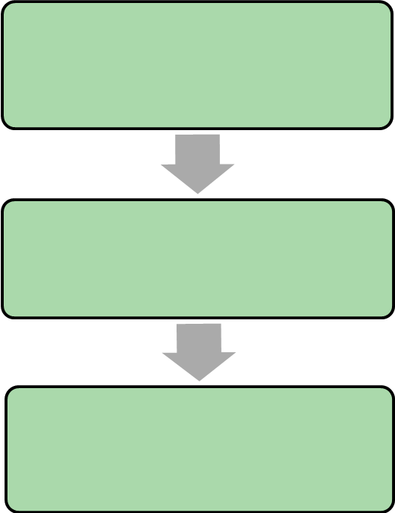 故事的結局是____________________________________________________________________________________________________________________________________________________________________________________________________

挑戰三：

挑戰二：

挑戰一：